过程框架设计图

中达丰集团有限公司
2025-04-20

文档信息

文档名称编号 | 过程框架设计图（ZDFJT-ITSS-GCKJSJT）
编制单位 | 中达丰集团有限公司
文档版本 | 版本日期 | 版本说明 | 作者 | 审核
V1.0 | 2025-4-20 | 发布版本 | 肖龙莽 | 吴向阳

目录
过程框架设计图 1
中达丰集团有限公司 1
文档信息 2
1. 过程框架设计图 4
2. 框架设计说明 4
2.1. 整体架构 4
2.2. 核心逻辑 4
2.3. 关键协作关系 5
2.4. 绩效指标关联 5
3. 实施建议 5
3.1. 分阶段落地 5
3.2. 工具支撑 6
3.3. 组织适配 6
3.4. 持续改进 6

过程框架设计图
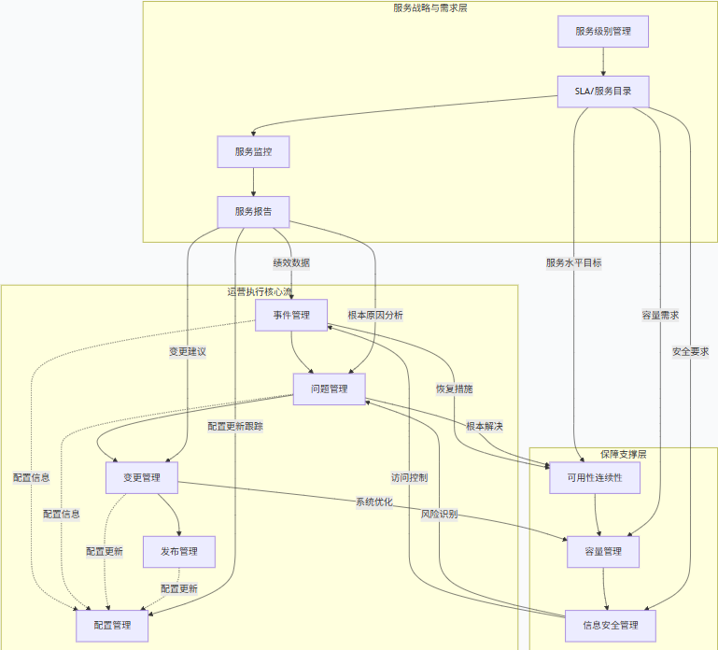

框架设计说明

整体架构
框架遵循三层架构、双向协同原则：
- 指导层：服务级别管理（SLA）作为顶层目标导向
- 执行层：四大核心运维过程形成闭环工作流
- 支撑层：三大保障过程确保系统稳定、安全、高效
- 数据层：配置管理（CMDB）作为统一数据底座
- 报告层：服务报告管理作为结果汇总与反馈通道

核心逻辑
事件→问题→变更→发布 形成运维主流程闭环
配置管理（CMDB） 为所有过程提供一致的配置数据
保障过程 为执行层提供容量、可用性、安全支持
服务报告汇总各过程数据，反馈至SLA管理，形成PDCA循环

关键协作关系
协作关系 | 说明
SLA→各过程 | 服务级别协议是所有过程的共同目标和约束条件
配置管理→各过程 | CMDB为事件定位、问题分析、变更评估、发布执行提供数据支持
事件→问题→变更 | 重大/重复事件转为问题，问题分析后提出变更请求
变更→发布 | 所有变更需经授权后由发布管理统一执行
保障过程→执行过程 | 可用性、容量、安全需求触发相应变更和优化

绩效指标关联
根据《需求分析报告》，各过程的关键绩效指标（KPI）均围绕SLA达成展开：
服务级别管理：SLA达成率≥90%/季度
服务报告管理：服务报告交付及时率≥90%/月度
事件管理：事件解决率≥95%/月度，事件按时解决率≥95%/月度，事件回访的及时率≥95%/季度
问题管理：问题解决率≥85%/季度
变更管理：成功率≥98%/季度
发布管理：成功率≥98%/季度
配置管理：准确率≥95%/季度
可用性管理：可用性≥99%/季度，中断≤2次/季度
容量管理：容量事件≤2次/季度
信息安全管理：安全事件≤1次/年

实施建议

分阶段落地
第一阶段：建立事件、变更、配置管理基础
第二阶段：完善问题、发布、报告管理流程
第三阶段：整合可用性、容量、安全管理

工具支撑
建议采用过程管理工具，实现各过程数据自动流转
配置管理建议建立CMDB，确保数据准确率≥95%

组织适配
明确各过程角色与职责（参考需求分析报告）
建立跨部门协作机制，特别是质量部与运维部的协作

持续改进
每半年评审框架运行效果
基于服务报告数据优化SLA和过程指标

